人保财险六盘水分公司2025年员工体检采购项目
标包1：人保财险六盘水分公司2025年员工体检
采购项目

竞争性磋商文件

采购人：中国人民财产保险股份有限公司六盘水分公司
日期：2025年10月

目 录
第一章 竞争性磋商公告 2
一、项目概况与采购范围 2
二、供应商资格要求 2
三、资格审查方法 3
四、磋商文件的获取 3
五、响应文件的递交 3
六、发布公告的媒介 3
七、联系方式 3
第二章 供应商须知 5
一、供应商须知前附表 5
二、供应商须知正文 9
（一）总 则 9
（二）磋商文件 9
（三）响应文件 10
（四）响应文件的递交 11
（五）竞争性磋商和评审 12
（六）授予合同 13
（七）其他 14
第三章 评审办法 15
一、评审程序 15
二、初步评审 16
三、详细评审 17
合同条款 18
第五章 采购需求 25
第六章 响应文件格式 27
一、商务文件 28
（一）法定代表人（负责人）身份证明书 30
（二）法定代表人（负责人）授权委托书 31
（三）资格证明文件 32
（四）供应商须知应答偏离表 40
（五）供应商行为准则承诺书 42
（六）供应商廉洁诚信承诺书 44
（七）采购需求应答偏离表 47
（八）技术方案 48
三、报价文件 51
（一）分项报价一览表 51

第一章 竞争性磋商公告
本项目人保财险六盘水分公司2025年员工体检采购项目由中国人民财产保险股份有限公司六盘水分公司（以下简称“采购人”）批准并落实资金，组织本项目的磋商工作，采购合同由中国人民财产保险股份有限公司六盘水分公司（以下简称“人保财险六盘水分公司”）根据成交结果与成交人签署。有意向且具有提供标的物能力的潜在供应商（以下简称“供应商”）可前来参与磋商响应。

一、项目概况与采购范围
1.1 项目名称：人保财险六盘水分公司2025年员工体检采购项目。
1.2 采购范围：本项目拟采购六盘水分公司2025年员工体检，具体技术要求详见第五章采购需求。
1.3 标包划分：本项目不划分标包，情况如下：
标包号 | 标包名称 | 采购内容 | 中标人数量
标包1 | 人保财险六盘水分公司2025年员工体检采购项目 | 员工体检采购 | 1个
1.4 项目性质：服务。
1.5服务期限：一年。
1.6服务地点：钟山区及水城区。

二、供应商资格要求
2.1在中华人民共和国境内依法登记的法人或其他组织，具有独立承担民事责任的能力，供应商如为企业法人，须提供企业法人营业执照（复印件）；供应商如为事业单位或其他组织，须提供事业单位法人证书或登记证或组织机构代码证或其他有效证明文件（复印件）；
2.2供应商应经营状况良好，且近三年内（2022年1月1日至今）无违法违规记录。违法违规记录是指被“信用中国”列入失信被执行人、重大税收违法失信主体、政府采购严重违法失信行为记录名单。供应商需提供自磋商公告发布之日至响应文件递交截止之日期间对以上三项内容的查询截图。
信用中国查询网址：https://www.creditchina.gov.cn/xinyongfuwu/?navPage=5
2.3 严禁列入采购人及其所隶属的中国人民保险各级机构的供应商黑名单且在禁入期内的供应商参与采购活动。
2.4单位负责人为同一人或存在控股、管理关系的不同单位，不得参加同一标段/标包磋商响应或未划分标段/标包的同一采购项目的磋商响应，需填写《供应商控股及管理关系情况申报表》。
2.5本项目不接受联合体磋商响应。

三、资格审查方法
本项目将进行资格预审，资格审查方法为合格制，资格审查标准和内容见磋商文件第三章评审办法。未通过资格预审的供应商，响应文件将被否决，不进入磋商、详细评审等后续环节。

四、磋商文件的获取
4.1磋商文件获取时间：2025年10月23日至2025年10月27日，上午9时至12时，下午14时至17时（北京时间，下同）。
4.2拟报名参加本项目的供应商，请通过“人保e采”外网门户申请获取磋商文件。

五、响应文件的递交
5.1响应文件递交截止时间：2025年10月28日10时00分00秒。
5.2响应文件的递交：须现场递交/邮寄至六盘水市钟山区明湖路11号人保财险四楼会议室，逾期送达或者未送达指定地点或者未按照磋商文件要求封装的纸质响应文件不予接收。
5.3本项目将于上述同一时间、地点进行磋商，采购人邀请供应商代表准时参加。
5.4出现以下情形之一时，采购人/采购代理机构不予接收投标文件：
5.4.1 逾期送达或者未送达指定地点的；
5.4.2 未按照响应文件要求密封的；
5.4.3 未按照磋商公告要求获取磋商文件的。

六、发布公告的媒介
本项目磋商公告同时在“人保e采”外网门户（https://ec.picc.com/）、金采网（http://www.cfcpn.com/）上发布，除上述外，采购人不在其他任何网站、论坛等媒介上发布任何采购信息，其他任何媒介上转载的、以采购人为采购主体的采购信息均为非法转载，均为无效。对于非法转载、篡改采购公告信息的组织或个人，采购人保留追究其法律责任的权利。

七、联系方式
采购人：中国人民财产保险股份有限公司六盘水分公司
地址：六盘水市钟山区明湖路11号
联系人：米樱
电话：13985900146
电子邮件：miying@guiz.picc.com.cn

采购人：中国人民财产保险股份有限公司六盘水分公司
2025年10月22日

第二章 供应商须知

一、供应商须知前附表
本须知前附表是对供应商须知正文的具体补充和修改，如有矛盾，以本前附表为准。
条款号 | 条款名称 | 编列内容
 | 采购范围 | 详见第一章 竞争性磋商公告“一、项目概况与采购范围”。
 | 资格审查方式及供应商应具备的资格条件 | ☑资格预审  □资格后审，详见第一章 竞争性磋商公告“二、供应商资格要求”。
 | ★磋商文件实质性要求的标识 | 磋商文件中标识“★”条款、注明“磋商响应将被否决”、“对其响应做否决处理”等的条款，均为实质性条款，不满足任意一项实质性条款的响应将被否决。
 | 供应商提出澄清的截止时间和方式 | 截止时间：2025年10月28日 12时 00分（北京时间）。  提出澄清的方式：书面方式。
 | 供应商确认收到澄清或修改的截止时间和方式 | 确认收到澄清或修改的时间：收到磋商文件澄清或修改通知后1个工作日内。  确认收到澄清或修改文件的方式：书面方式。
 | 响应文件的组成 | 响应文件按照以下架构分成三册并顺序编制：  一、商务文件  初步评审索引表  详细评审索引表  （一）响应函  （二）法定代表人（负责人）身份证明  （三）法定代表人（负责人）授权委托书  （四）资格证明文件  （五）供应商须知应答偏离表  （六）合同条款应答偏离表  （七）供应商行为准则承诺书  （八）供应商廉洁诚信承诺书  （九）其他材料（如有）  二、技术文件  详细评审索引表  （一）采购需求应答偏离表  （二）技术方案  （三）其他材料（如有）  三、报价文件  （一）报价一览表  （二）分项报价表（如有）
 | 响应文件的递交 | 详见第一章 竞争性磋商公告
 | ★响应文件的盖章或签字要求 | （1）《法定代表人（负责人）身份证明》的落款处应加盖公章。  （2）《法定代表人（负责人）授权委托书》的落款处应加盖公章并由法定代表人（负责人）和其委托代理人双方签字。  （3）响应文件格式中其他有落款的文件，均需加盖公章。  （4）响应文件的所有签字处均指手写签字或签名章/印章或CA签名章，不得以打印体代替。
 | 磋商响应报价 | 1）供应商应结合自身实力与经验、市场价格竞争及合同实施风险等因素进行综合考虑进行报价。  2）磋商小组将视磋商情况决定是否进行多轮次报价，供应商最后一轮磋商提交的报价将作为该供应商的最终报价进行评审。
 | 响应文件的份数 | 电子文件1份（具体格式要求）；纸质文件正本 1 份，副本 1份。
 | 纸质响应文件的装订、密封和标记 | （1）采用A4纸胶装，双面打印，商务、技术、报价文件分别装订成册，密封粘接缝隙加盖供应商公章或由法定代表人（负责人）或其委托代理人签字。未按要求密封的纸质响应文件不予接收。  （2）外层包封具体样式如下：  项目名称：  采购人名称：  本文件于【2025】年【10】月【28】日【10】【00】时【00】（北京时间）前不得开封  供应商名称： （公章）  供应商地址：  封装文件内容：  联系人及联系电话：
 | 响应文件的递交 | 详见第一章 竞争性磋商公告“五、响应文件的递交”。
 | 组建磋商小组 | 本项目磋商小组成员人数为3人
 | 磋商程序及方式 | （1）磋商小组将与通过初步评审的有效供应商按照供应商名称首字A-Z顺序逐一进行磋商，供应商至少应派法定代表人或其授权委托人准时参会。  （2）磋商小组有权要求供应商对响应文件中含义不明确、同类问题表述不一致或者有明显文字和计算错误的内容等进行澄清、说明或更正。第一轮磋商结束后，供应商提交第一轮报价及磋商小组要求提供的其他文件，磋商小组将视具体情况决定是否进行多轮磋商及报价。最后一轮磋商结束后，供应商提交最终报价并签署相关承诺性文件。
 | 磋商内容 | 包含但不仅限于报价、对采购需求的理解、产品配置、实施方案、人员配置、服务承诺、商务条款等。
 | 成交候选人推荐原则 | 磋商小组根据有效供应商综合得分由高至低排出的名次，顺序推荐综合得分前1名为成交候选人。综合得分相同时，价格得分高者排名优先；价格得分也相同时，商务得分高者排名优先。
 | 成交人数量 | 成交人数量：1家  综合排名第一成交候选人放弃成交、因不可抗力不能履行合同、不按照磋商文件要求提交履约保证金、存在重大经营或法律风险、被查实存在影响采购结果的违法行为等情形，采购人按照磋商小组提出的成交候选人名单排序依次确定其他成交候选人为成交人，或者重新采购。

二、供应商须知正文

（一）总 则

1.项目说明
本项目按照中华人民共和国有关法律、行政法规和部门规章以及采购人的采购管理制度，通过竞争性磋商方式确定签约供应商。

2.采购范围
详见本须知前附表，详细内容详见第五章采购需求。

3.资格审查
3.1资格预审：是指在递交响应文件前对潜在供应商进行的资格审查。采用资格预审方式的，资格条件已经在磋商文件发出前的资格预审文件中作出规定。
3.2资格后审：是指在首次响应文件递交截止时间后由磋商小组根据磋商文件的规定对供应商进行的资格审查。采购人应当在磋商文件中详细规定资格审查标准和方法，资格后审一般包括资格要求、其他业绩要求、审查标准和方法。本项目资格审查方式、供应商应具备的资格条件详见本须知前附表。

（二）磋商文件

4.磋商文件的组成
4.1磋商文件包括下列内容：
第一章 竞争性磋商公告
第二章 供应商须知
第三章 评审办法
第四章 合同格式
第五章 采购需求
第六章 响应文件格式
4.2采购人在磋商文件中以显著的方式标明实质性要求、条件以及不满足实质性要求和条件的响应文件将被否决的提示。实质性标识方式和具体要求见本须知前附表。

5.磋商文件的修改
5.1潜在供应商对磋商文件有疑问的，应当按照本须知前附表规定的时间和方式，要求采购人对磋商文件进行澄清。
5.2采购人在响应文件递交截止时间前，可以书面形式发出的对磋商文件的澄清或修改内容，如澄清或修改的内容可能影响响应文件编制的，原则上应当在响应文件递交截止之日3个工作日前，以书面形式通知所有获取磋商文件的潜在供应商，不足3个工作日的，原则上应顺延响应文件递交截止时间。
5.3 供应商收到澄清或修改后，应当按照供应商须知前附表规定的时间和方式通知采购人，确认已收到该澄清或修改。
5.4 所有关于磋商文件的澄清和修改均作为磋商文件的补充部分。当磋商文件、磋商文件的澄清或修改等在同一内容的表述上不一致时，以最后发出的书面文件为准。

6.磋商响应预备会
采购人认为必要时，将召开磋商响应预备会(答疑会)，公开解答潜在供应商对磋商文件提出的疑问。

（三）响应文件

7.响应文件的组成
供应商应当按照供应商须知前附表的要求制作并提交响应文件，具体组成见本须知前附表。

8.响应文件的编制
8.1 供应商应当按照磋商文件的要求编制响应文件，并对其提交的响应文件的真实性、合法性承担法律责任。响应文件应当对磋商文件提出的实质性要求和条件作出响应。
8.2 供应商应认真阅读磋商文件中所有的事项、格式、条款和技术规范等。供应商没有按照磋商文件要求递交全部资料，或者供应商没有对磋商文件在各方面都作出实质性响应是供应商的风险，并可能导致其磋商响应被否决。
8.3 供应商应当逐条对照第二章供应商须知、第四章合同条款进行偏离表应答，只能使用“满足”和“不满足”进行应答。如有“不满足”项，在偏离表中标明条款序号，应答“不满足”并加以详细的解释说明；如全部满足，在偏离表中应答“全部满足”即可，不应再附加任何说明（磋商文件中要求进行解释或提出建议的除外）。
8.4 供应商应当逐条对照第五章采购需求进行偏离表应答。只能使用“满足”和“不满足”进行应答，不得使用“明白”、“理解”等词语。供应商认为满足并优于采购需求要求的条款，应答“满足”并解释说明优于的具体程度；如有“不满足”项，在偏离表中标明条款序号，应答“不满足”并加以详细的解释说明；如全部满足，在偏离表中应答“全部满足”即可，不应再附加任何说明（磋商文件中要求进行解释或提出建议的除外）。
8.5 供应商提交的响应文件以及供应商与采购人就有关磋商的所有往来函电均应使用中文。供应商提交的证明文件和印刷的文献可以使用另一种语言，但相应内容应当译成中文，在解释响应文件时以中文译本为准。
8.6 响应文件应当使用不褪色的材料书写或打印，并加盖单位公章或者由供应商的法定代表人（负责人）或者其委托代理人签字。委托代理人签字的，响应文件应当附法定代表人（负责人）签署的授权委托书。响应文件应尽量避免涂改、行间插字或删除。如果出现上述情况，改动之处应当加盖单位公章或由供应商的法定代表人或其委托代理人签字确认。电子响应文件盖章或者签字另有要求的，见本须知前附表。
8.7除工程规范另有规定外，响应文件使用的度量衡单位，均采用中华人民共和国法定计量单位。

9.磋商响应报价
供应商应当根据磋商文件要求进行报价，供应商应当报出符合磋商文件要求的拟提供服务的单价、总价、费率、税率等内容，采购人不接受供应商的任何低于成本报价的不正当竞争方式，其他报价要求见供应商须知前附表。

12.磋商响应有效期
12.1 磋商响应有效期从响应文件递交截止之日起算，具体时间见本须知前附表，在此期间，供应商不得要求撤销或修改其响应文件。供应商承诺的磋商响应有效期必须不短于磋商文件规定的磋商响应有效期，否则将构成对磋商文件的非实质性响应，磋商响应将被否决。
12.2 在原磋商响应有效期结束前，出现特殊情况的，采购人可以书面形式要求所有供应商延长磋商响应有效期。供应商同意延长的，不得要求或被允许修改其响应文件的实质性内容。供应商拒绝延长的，其磋商响应失效。

13.响应文件的式样、密封和标记
13.1 供应商应当编制一份响应文件“正本”和本须知前附表所述份数的“副本”和“电子版”，副本为正本复印件。纸质版文件与电子版文件不一致时，以电子版文件为准;响应文件正本与副本不一致时，以正本为准。
13.2 每份纸质文件响应文件的正本、副本应当分别装订，并于封面上明确标明“正本”“副本”字样。具体要求见本须知前附表。
13.3 对于磋商文件中提及的原件或复印件要求，照片件、扫描件、影印件、截图件等与其具有同等效力（磋商文件有特殊要求的除外）。

（四）响应文件的递交

14.响应文件的递交
14.1供应商应按本须知前附表规定的时间、方式递交响应文件。
14.2出现下列情形之一时，响应文件不予接收或已经递交的响应文件无效；
（1）电子响应文件逾期递交的；
（2）纸质响应文件逾期递交或者未送达指定地点或者未按照磋商文件要求封装的；
（3）未通过资格预审的申请供应商递交的；（资格预审项目适用）
（4）未按磋商公告或者响应公告书要求获得本项目磋商文件的。

15.响应文件的修改、撤回和撤销
在磋商文件规定的响应文件递交截止时间前，可以补充、修改或撤回已提交的响应文件。补充、修改的内容为响应文件的组成部分，应当在响应文件递交截止时间前按照磋商文件的规定进行递交。

（五）竞争性磋商和评审

16.组建磋商小组
16.1采购人依照企业采购管理制度的相关规定组建3人及以上单数的磋商小组，具体人数见本须知前附表，磋商小组成员名单在成交结果确定前保密。
16.2磋商小组成员应当按照客观、公正、审慎的原则，根据磋商文件规定的评审程序、评审方法和评审标准进行独立评审。

17.初步评审
17.1磋商小组按照第三章评审办法中初步评审的内容及要求，对响应文件进行初步评审。通过初步评审的供应商进入磋商环节，未通过初步评审的供应商，其磋商响应将被否决，不进入磋商、详细评审等后续环节。
17.2磋商小组在对响应文件的有效性、完整性和响应程度进行审查时，可以要求供应商对响应文件中含义不明确、同类问题表述不一致或者有明显文字和计算错误的内容等作出必要的澄清、说明或者更正。供应商的澄清、说明或者更正应当由法定代表人（负责人）或其授权代表签字或者加盖公章。
17.3磋商小组对供应商递交的澄清、说明或补正有疑问的，可以要求供应商进一步澄清、说明或者补正，直至满足磋商小组的要求。拒不按要求进行澄清、说明或者补正的供应商，磋商小组有权对其响应做否决处理。
17.4磋商小组必要时可以要求供应商提交有关证明和证件的原件，以便核验。拒不按要求提供原件的供应商，磋商小组有权对其响应做否决处理。

18.磋商程序
18.1磋商小组所有成员应当集中与通过初步评审的单一供应商分别进行磋商，并给予所有参加磋商的供应商平等的磋商机会。供应商磋商顺序、磋商形式以及其他要求等详见本须知前附表。
18.2磋商小组与供应商就磋商文件中的价格、商务内容、技术内容或有待供应商进一步明确的内容等进行一对一磋商，并要求实质性响应的供应商提交最终报价。具体磋商内容详见本须知前附表。
18.3磋商小组可视情况要求供应商进行多轮磋商及报价。磋商中，任何一方不得向第三方透露与磋商有关的任何信息。
18.4各轮报价有算术错误的，磋商小组按照以下原则对报价进行修正，修正的价格经供应商书面确认后具有约束力。供应商不接受或不确认修正后价格的，磋商小组应当否决其响应。
（1）大写金额与小写金额不一致的，以大写金额为准；
（2）总价金额与根据单价计算出的结果不一致的，以单价金额为准修正总价，但单价金额小数点有明显错误的除外。

19.详细评审
19.1磋商小组采用综合评分法对提交最终报价的供应商的响应文件及其最终报价进行综合评分。综合评分法，是指响应文件满足磋商文件全部实质性要求且按评审因素的量化指标评审得分最高的供应商为成交候选人的评审方法。磋商文件中没有规定的评审标准不得作为评审依据。
19.2发生以下情形之一的，原则上做终止采购处理：
（1）出现影响采购公正的违法、违规行为的；
（2）成交候选人报价超过预算金额，采购需求方无法解决的；
（3）成交人为N家（1＜N≤3）的项目，有效供应商少于2N家（不含本数）；成交人为N家（N＞3）的项目，有效供应商少于1.5N家（不含本数）。
19.3成交候选人推荐原则详见本须知前附表。成交候选人的经营、财务状况发生较大变化或者存在违法行为，采购人认为可能影响其履约能力的，应当在发出成交通知书前由原磋商小组会按照磋商文件规定的标准和方法审查确认。

（六）授予合同

20.确定成交人
20.1采购人依据磋商小组推荐的成交候选人名单确定成交人，成交人数量见本须知前附表。
20.2成交人确定后，采购人应当向成交人发出成交通知书，同时将成交结果通知所有未成交的供应商。成交通知书对采购人和成交人均具有法律效力。成交人收到成交通知书后放弃成交的，应当承担法律责任。

21.签订合同
21.1采购人与成交人按照磋商文件和成交人的响应文件订立书面合同。合同的标的、价款、质量、履行期限等主要条款应当与磋商文件和成交人的响应文件的内容一致。
21.2 成交人无正当理由不与采购人订立合同，在签订合同时向采购人提出附加条件，将取消其成交资格。给采购人造成损失的，成交人应当予以赔偿。

（七）其他

22.其他情况
详见本须知前附表。

第三章 评审办法

一、评审程序
磋商小组对响应文件中的相关内容进行评审。评审按照以下程序进行：
1.熟悉磋商文件；
2.对响应文件进行初步评审，检查响应文件是否满足磋商文件的初审要求；初步评审中不符合评审标准的，将做否决磋商响应处理；
3.供应商有以下情形之一的，磋商小组应当否决其磋商响应：
（1）按照磋商公告要求已经递交电子响应文件，但未按要求递交纸质响应文件；
（2）响应文件未经供应商盖章和单位负责人签字；
（3）允许联合体响应的，联合体没有递交共同响应协议；
（4）不符合国家或者磋商文件规定的资格条件；
（5）同一供应商提交两个以上不同的响应文件或者响应报价，但磋商文件要求提交备选文件的除外；
（6）最终报价低于成本或者高于磋商文件设定的最高投标限价；
（7）响应文件未对磋商文件的实质性要求和条件作出响应；
（8）供应商有串通投标、弄虚作假、行贿等违法行为；
（9）不接受或不确认因算术性错误进行的价格修正；
（10）响应文件附有采购人不能接受的条件；
（11）不符合磋商文件中规定的其他实质性要求。
4.初步评审内容允许在磋商过程中按磋商小组规定的时间内补充，若未在规定时间内补充则将导致响应无效。
5.通过初步评审的供应商分别进行磋商；
6.通过初步评审的供应商进行最终报价；
7.通过初步评审的响应文件进行详细评审及打分；
8.按照综合评分由高到低的次序推荐成交候选人，提交评审报告，评审报告应包含评审情况说明、排名次序、推荐成交候选人名单及其他说明事项。

二、初步评审
序号 | 评审环节 | 评审因素 | 评审标准
1 | 形式评审标准 | 供应商名称 | 与企业营业执照、单位公章等保持一致。
1 | 形式评审标准 | 法定代表人（负责人）身份证明 | 1、提供法定代表人（负责人）身份证复印件。  2、落款加盖公章。
1 | 形式评审标准 | 法定代表人（负责人）授权委托书 | 1、提供委托代理人身份证复印件。  2、落款加盖公章并由法定代表人（负责人）签字和其委托代理人双方签字。
1 | 形式评审标准 | 响应文件签字或盖章 | 1、上述两款以外的响应文件格式中有落款的文件，均需加盖公章或由法定代表人（负责人）签字或其委托代理人签字。  2、响应文件的所有签字处均指手写签字或签名章/印章或CA签名章，不得以打印体代替。
2 | 资格评审标准 | 营业执照 | 符合第一章“竞争性磋商公告”规定
2 | 资格评审标准 | 无违法违规记录 | 符合第一章“竞争性磋商公告”规定
2 | 资格评审标准 | 未被列入黑名单 | 符合第一章“竞争性磋商公告”规定
2 | 资格评审标准 | 控股及管理关系 | 符合第一章“竞争性磋商公告”规定
2 | 资格评审标准 | XXXX | 符合第一章“竞争性磋商公告”规定
2 | 资格评审标准 | XXXX | 符合第一章“竞争性磋商公告”规定
3 | 响应性评审标准 | 响应函 | 除填写双方名称、项目名称外，未修改原文内容。
3 | 响应性评审标准 | 供应商行为准则承诺书 | 除供应商填写内容外，未修改原文内容。
3 | 响应性评审标准 | 供应商廉洁诚信承诺书 | 除供应商填写内容外，未修改原文内容。
3 | 响应性评审标准 | 供应商偏离应答 | 《供应商须知应答偏离表》、《合同条款应答偏离表》、《采购需求应答偏离表》》进行了符合第二章“供应商须知”的应答

三、详细评审
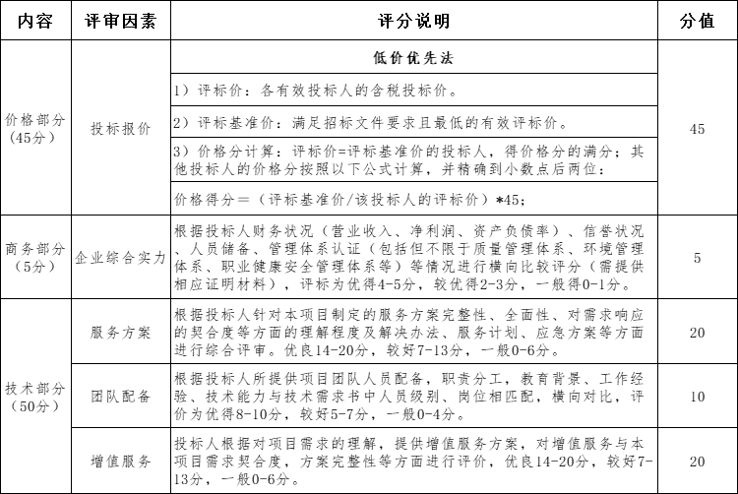

合同条款

商务部分
第一条 项目内容及要求
（一） 本合同项下甲乙双方约定的项目内容及要求为：_______。
第二条 合同价格
（一） 本合同价格为以下第_______种方式：
（1）总价结算，合同价格（含税）总计为RMB_______元（大写：_______）。
（2）单价结算，以实际发生的具体情况据实结算，单价详见附件。
（二） 本合同服务费用总额包括但不限于乙方向甲方提供服务所收取的劳务费、乙方按照法律规定应当缴纳的税款等因本合同而发生的费用。除服务费用总额外，甲方无须就本合同项下乙方的任何义务支付任何额外费用。
（三） 本合同付款安排见【附件】。
（四） ......
第三条 服务期限
（一） 服务期限：自_______年_______月_______日起至_______年_______月_______日止。
1......
通用部分
第四条 双方的权利和义务
（一） 甲方的权利和义务
（1）甲方有权获得本合同项下乙方应提供的全部合格的服务；
（2）甲方有权在合同期内对乙方的产品及服务进行监督；
（3）乙方未按照合同约定履行义务的，甲方有权采取相应的措施；
（4）甲方应按照合同约定向乙方支付合同价款；
（5）甲方享有其它双方约定的权利、承担其它双方约定的义务。
（二） 乙方的权利和义务
（1）乙方有权获得甲方支付的合同价款；
（2）乙方应按照合同约定向甲方提供全部合格的服务；
（3）乙方应当按照合同约定的期限及要求完成项目内容；
（4）乙方应保证项目中主要人员的稳定性，如因乙方人员流失导致项目无法按照约定的计划正常进行，乙方应在甲方书面同意的情况下提供同等或相似资历和背景的工作人员；如双方未能就该等工作人员的替换达成一致的，甲方有权终止合同并扣除乙方未实施服务部分所对应的合同款项；
（5）乙方享有其它双方约定的权利、承担其它双方约定的义务。
（三） 除本合同约定的双方的权利义务外，甲乙双方在本合同项下的其他权利和义务见【附件】（如有）的约定。
第五条 禁止转让
禁止转让
未经甲方事先书面同意，乙方不得将其本合同项下之全部义务或其中一部分义务转让给第三方执行。
第六条 权利保证
权利保证
乙方确保甲方不因签署本合同、接受或使用本合同中约定的事项侵犯甲方或任何第三方权利。如乙方违反本保证，导致第三方主张权利或者甲方遭受索赔，乙方应负责解决并应当赔偿甲方为此而支付的一切费用以及因此而给甲方造成的全部损失（包括但不限于甲方支出的律师费、仲裁费、诉讼费以及向第三方支付的赔偿金）。
第七条 违约责任
（一） 由于甲方原因不能按合同约定时间付款的，每延迟10个工作日，甲方按合同应付金额的_______%向乙方支付违约金。
（二） 乙方延迟交付的违约责任
（1）由于乙方原因造成项目延迟的，每延迟10个工作日，乙方向甲方支付违约金为合同服务费用总额的_______%。
（2）由于乙方原因造成项目迟延，经甲方催促后乙方继续延误的，甲方有权单方面解除合同，乙方应按照合同服务费用总额的_______%向甲方支付违约金，并赔偿由此引起的甲方全部损失。
（三） 验收不合格并且乙方在甲方指定期限内无法完成整改、提交合格的工作成果的，乙方应向甲方支付合同服务费用总额_______%的违约金，并赔偿由此引起的甲方全部损失。
（四） 如果乙方违反本合同约定的保密义务，乙方应向甲方支付相当于合同服务费用总额_______%的违约金，甲方受到的损失超出违约金的部分，由乙方继续承担赔偿责任。
（五） 除本合同的约定外，因乙方的违约行为给甲方造成损失的，乙方应向甲方支付相当于合同服务费用总额_______%的违约金，如甲方受到的损失超过违约金的，超出部分由乙方继续承担赔偿责任。
1......
第八条 保密义务
（一） 乙方应保证对本合同的所有相关内容及其因履行本合同所获知的各种甲方的具有保密性质的信息（包括但不限于经营、管理、商务、技术、营销、发展规划等）负有保密义务，未经甲方事前书面许可，不得将上述信息用于本合同目的之外；除为履行其职责而确有必要知悉保密资料的乙方工作人员或其他第三方外，乙方不向其他任何人披露上述信息，且乙方应确保上述人员承担与本合同约定同等严格的保密义务。
（二） 乙方在本合同中所受领的保密信息应及时返还甲方或在甲方监督下予以销毁。乙方擅自留存备份信息，视为违反保密约定。
（三） 无论本合同因何种原因终止，本保密条款依然有效。
第九条 不可抗力
（一） 本合同任何一方因不可抗力不能履行本合同约定的全部或部分义务，应尽快通知另一方，并应在不可抗力发生后3日内以书面形式向对方提供详细情况报告及不可抗力对履行本合同影响程度的说明。甲、乙双方应根据不可抗力对合同履行的影响程度，协商确定是否终止合同，或继续履行本合同。
（二） 本合同任何一方均不对因不可抗力无法履行或迟延履行义务而使对方遭受到任何损失承担责任，但遭受不可抗力影响的一方有责任采取适当和必要的措施减轻或消除不可抗力的影响。遭受不可抗力影响的一方应当对未尽本项责任造成或扩大的损失承担责任。
（三） 合同一方迟延履行后发生不可抗力的，不能免除其责任。
（四） 不可抗力因素消除后，双方应立即进行磋商，就不可抗力所造成影响程度甲方有权决定是否继续履行或者终止本合同。如果甲方决定终止合同，如甲方已经付款，乙方应将已交付但未履行部分的款项在5日内向甲方返还。
第十条 合同变更
合同变更
对本合同的任何变更或补充，须经甲乙双方协商一致，并另行签订书面补充协议。
第十一条 合同特别终止
（一） 甲乙双方同意在乙方出现下列情形时，甲方可以书面形式通知乙方（或者乙方的破产清算组或相关管理人）提出终止合同而不向其提供任何补偿：
（1）乙方破产、解散（包括但不限于乙方股东会决议解散、乙方被吊销营业执照、被责令关闭、被撤销、被司法机关裁决解散等情形）；
（2）乙方发生未经甲方书面同意的重大产权变更（包括但不限于合并、分立、注销等情形)；（如系上市公司）被勒令停止上市；以及任何原因背负重大债务导致无履行能力。
（二） 如果因上述原因导致本合同终止，甲方已经采取或者将要采取任何补救措施的权利不受任何影响。
第十二条 法律适用与争议解决
（一） 本合同的订立、效力、解释、履行和争议的解决均适用中华人民共和国法律（不包括港澳台地区法律）。
（二） 争议解决条款
凡因本合同引起的或与本合同有关的任何争议，双方首先应友好协商解决。协商不成的，任何一方均有权向_______法院起诉。
第十三条 合同生效及其他
（一） 本合同经甲乙双方法定代表人或授权代表签字并加盖公章后生效。
（二） 本合同一式_______份，甲方执_______份，乙方执_______份，均具有同等法律效力。
（三） 无论本合同是否有相反约定，本合同附件（如有）作为本合同的组成部分，与本合同具有同等法律效力，当附件条款与本合同条款发生冲突时，以本合同条款为准。
（四） 本合同及合同附件（如有）是甲乙双方关于本次交易所最终确定的全部内容，甲乙双方均承认其已审阅、理解本合同及合同附件的内容，并同意取代甲乙双方之间此前关于本次交易所做出的任何口头或书面的承诺。
（五） 由于法律和法规、政策而导致本合同任何条款无效或无法执行，则该条款无效，但不影响剩余其他条款的效力。
（六） ......

第五章 采购需求
六盘水分公司高度重视员工的身心健康，定期推动全员健康体检，保障员工的身体健康。采购具体要求：需具有健康舒适的体检环境、先进医疗设施，制定健康管理方案，健康咨询等服务措施，员工体检后反映良好；同时需要根据性别及婚否提供合理的体检套餐。
体检需求项目如下：
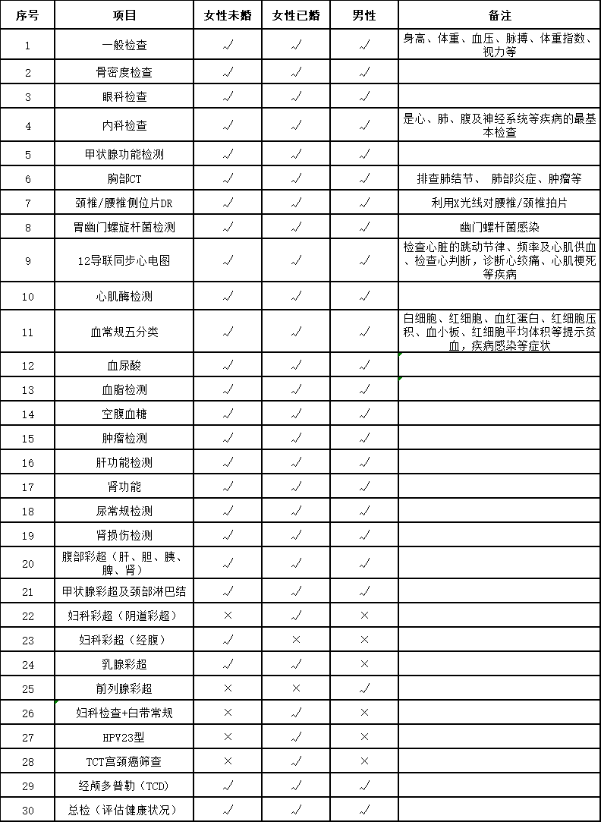

第六章 响应文件格式
封面格式（可以根据项目实际情况选择是否设置）
正本/副本
（项目名称）项目

磋商响应文件

（商务文件/技术文件/报价文件）
供应商：（盖章）
法定代表人或其委托的代理人：（签字或盖章）

年 月 日
格式：封口
-------------于年月日时分之前不准启封（公章）------------

一、商务文件
初步评审索引表
序号 | 评审环节 | 评审因素 | 页码范围及说明
1 | 形式评审标准 | 供应商名称 | 详见N-M页，补充说明（如有）
1 | 形式评审标准 | 法定代表人（负责人）身份证明
1 | 形式评审标准 | 法定代表人（负责人）授权委托书
1 | 形式评审标准 | 响应文件签字或盖章
2 | 资格评审标准 | 营业执照
2 | 资格评审标准 | 无违法违规记录
2 | 资格评审标准 | 未被列入黑名单
2 | 资格评审标准 | 控股及管理关系
3 | 响应性评审标准 | 响应函
3 | 响应性评审标准 | 供应商行为准则承诺书
3 | 响应性评审标准 | 供应商廉洁诚信承诺书
3 | 响应性评审标准 | 供应商偏离应答

（一）响应函
致：（采购人名称）
（供应商名称） （以下称“我方”）已仔细研究了 （项目名称） 竞争性磋商文件的全部内容，包括澄清或者修改文件以及有关附件，我方将严格按照竞争性磋商文件要求递交符合要求的全部磋商响应文件。
现我方承诺如下内容：
1. 本响应函及磋商响应文件自磋商响应文件提交截止日起有效期为XX天，我方承诺在响应有效期内不修改、撤销磋商响应文件。
2. 随同本响应函提交磋商保证金一份。（可以根据项目实际情况选择是否设置）
3. 我方承诺提供磋商过程中可能要求的澄清、说明、补正或者算术性错误修正确认，并同意我方提供的以上材料构成我方响应文件的组成部分。
4. 我方同意提供贵方可能要求的与我方响应文件有关的一切数据、资料、证明原件、证件原件，并完全理解贵方不一定接受最低价的响应。
5．我方承诺对在本次采购活动过程中所获知贵方一切商业秘密保密，不会向任何第三方泄露，不会用于本次采购活动之外的任何其他目的。
6．我方承诺对所递交的响应文件及有关材料的真实性、合法性、完整性、准确性承担法律责任。如有弄虚作假、串通投标、行贿等违法违规行为，将承担相应的法律责任，并赔偿由此给贵方造成的一切损失。
7. 如我方成交：
（1）我方承诺在收到成交通知书后，在成交通知书规定的期限内与贵方签订合同。
（2）我方承诺按照竞争性磋商文件规定递交履约保证金、支付采购代理服务费。
（3）我方承诺按照竞争性磋商文件的规定及合同约定履行相关责任和义务。
（4）我方在此承诺，双方合作后可开具增值税专用发票。

供应商名称： （盖章）
日期： 年 月 日

（一）法定代表人（负责人）身份证明书
法定代表人（负责人）身份证明书

供应商名称：
成立时间： 年 月 日
姓名： 性别： 年龄： 职务：
系 （供应商名称）的法定代表人（负责人）。
特此证明。

附：法定代表人（负责人）身份证复印件（需同时提供正面及背面）。

供应商名称： （盖章）
日期： 年 月 日

（二）法定代表人（负责人）授权委托书
法定代表人（负责人）授权委托书
本人 （姓名）系（供应商名称）的法定代表人（负责人），现授权委托 （姓名）为我方代理人。代理人根据授权，以我方名义签署、澄清、说明、补正、递交、撤回、修改（项目名称）磋商响应文件、签订合同和处理有关事宜，其法律后果由我方承担。
委托期限： 自本委托书签字盖章生效之日起至磋商响应有效期到期之日为止 。
代理人无转委托权。

附：委托代理人身份证复印件（需同时提供正面及背面）。

供应商名称： （盖章）
法定代表人（负责人）： （签字或盖章）
委托代理人： （签字或盖章）
日期： 年 月 日

（三）资格证明文件

1、供应商基本情况信息表
供应商基本情况信息表
供应商名称
注册地址 |  |  |  |  |  | 邮政编码
公司办公场所面职 | 平米 |  |  |  |  | 办事处地址
联系方式 | 联系人 |  |  |  |  | 电话
联系方式 | 传真 |  |  |  |  | 网址
组织结构
法定代表人 | 姓名 |  |  | 职称 |  |  |  | 电话
技术负责人 | 姓名 |  |  | 职称 |  |  |  | 电话
成立时间 |  |  |  | 员工总人数：
企业资质等级 |  |  |  | 其中 | 项目负责人
营业执照号 |  |  |  | 其中 | 高级职称人员
注册资金 |  |  |  | 其中 | 中级职称人员
开户银行 |  |  |  | 其中 | 初级职称人员
账号 |  |  |  | 其中
经营范围
备注
注：提供由工商部门核发的最新营业执照（正副本皆可）。

供应商名称： （盖章）
日期： 年 月 日

财务审计报告或银行资信证明

提供2024年度经会计师事务所或审计机构审计的财务审计报告及财务报表（至少包含会计师事务所或审计机构签章页、资产负债表、现金流量表、损益表/利润表）或响应文件递交截止日前6个月内开具的银行资信证明。

3、同类项目实施经验
序号 | 合同名称 | 合同签订时间 | 采购内容 | 合同金额（万元） | 合同甲方 | 合同甲方联系人及电话 | 备注
备注：
1）有效的业绩证明材料包含但不限于合同关键页复印件（合同首页、合同标的页、签署日期页及盖章页等），按照业绩表的项目名称，顺序排放每个项目的证明材料。
2）按照磋商公告的资格要求提供有效的实施经验证明材料，作为资格后审的评审依据。
3）本业绩表及证明材料也作为详细评审中对供应商同类项目实施经验的评审及打分依据，供应商需根据详细评审标准的要求，提供符合要求的业绩证明材料。

供应商名称： （盖章）
日期： 年 月 日

4、无违法违规记录查询截图
信用中国查询网址：https://www.creditchina.gov.cn/xinyongfuwu/?navPage=5
（1）失信被执行人查询截图范例：
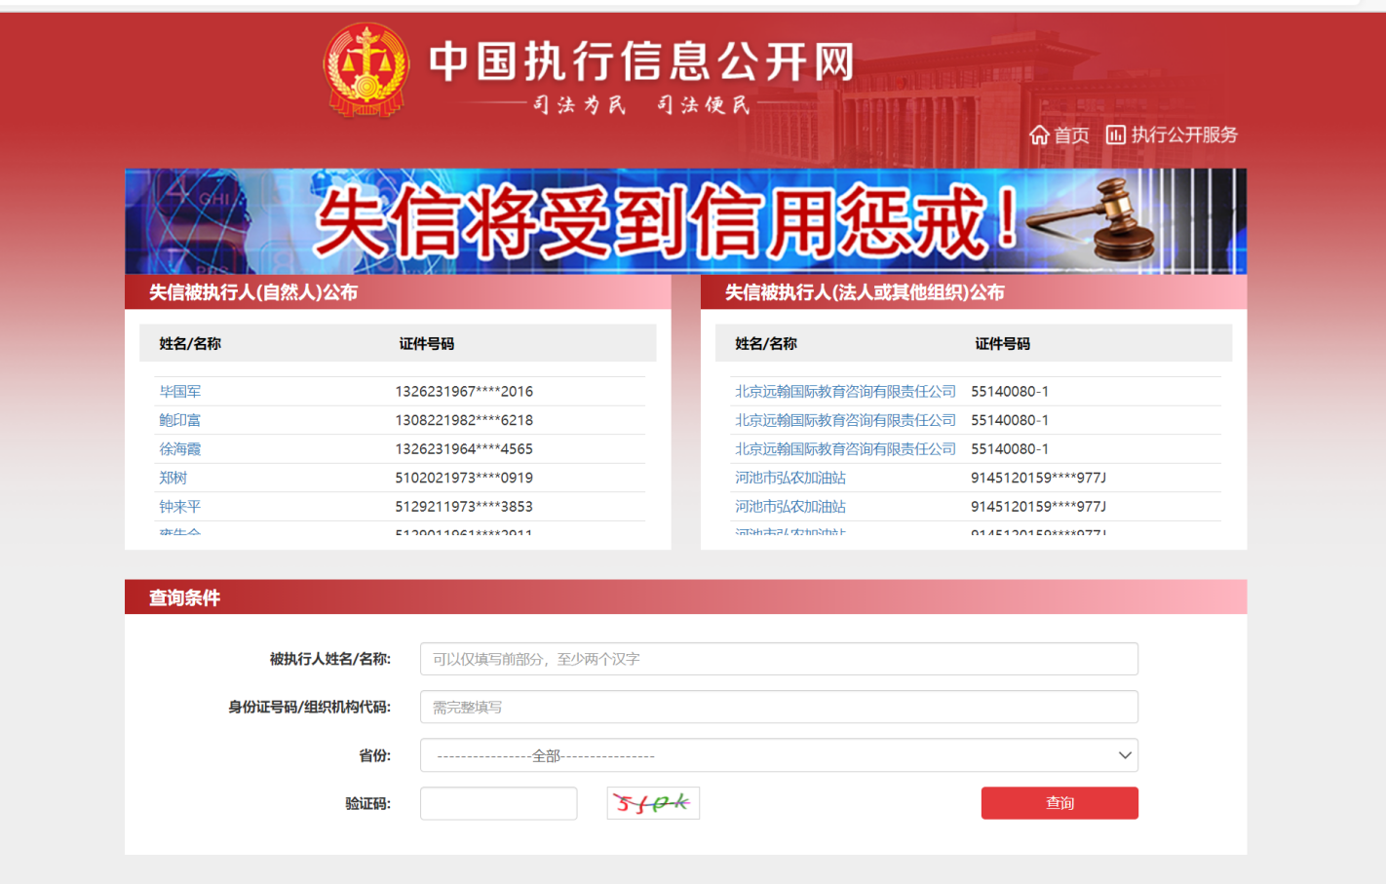
（2）重大税收违法失信主体查询截图范例：
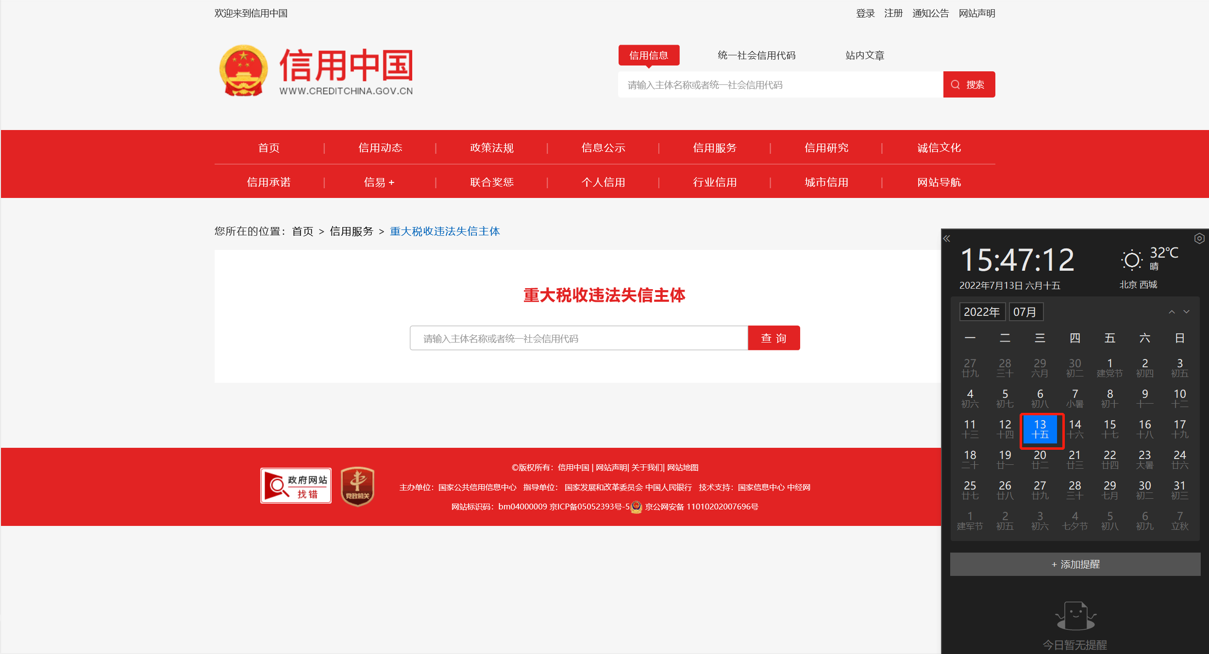
（3）政府采购严重违法失信行为记录名单查询截图范例：
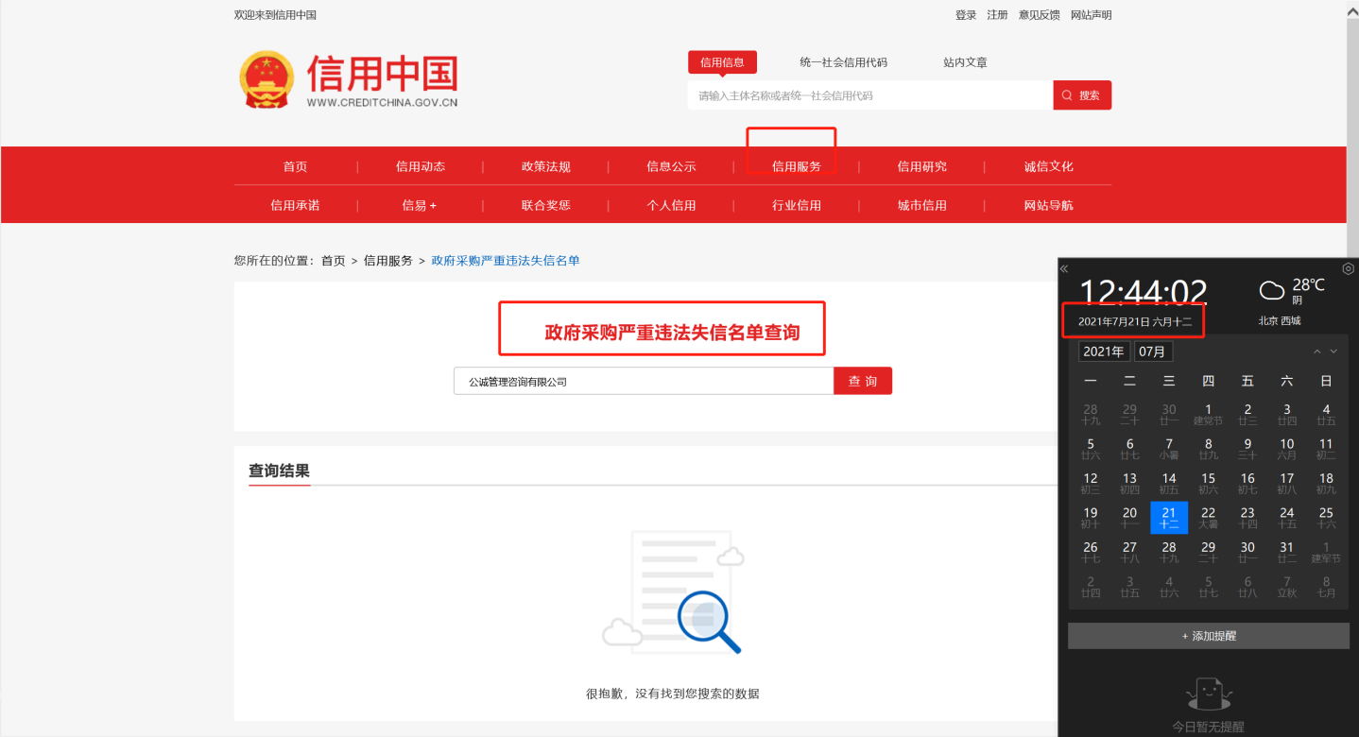

5、未列入供应商黑名单且未在禁入期承诺函
致：（采购人名称）：
我方 （供应商名称） 承诺截至本项目响应文件递交截止时间，我方未被列入采购人及其所隶属的中国人民保险各级机构的供应商黑名单且未在禁入期内。

特此承诺。

供应商名称： （盖章）
日期： 年 月 日

6、供应商控股及管理关系情况申报表
供应商控股及管理关系情况申报表
致： （采购人名称） ：
我方参加 （项目名称）的磋商，根据法律法规维护投标公正性的相关规定，我方与采购人之间不存在利害关系可能影响采购公正性的法人、其他组织或者个人，特就本单位控股及管理关系情况申报如下，并承担申报不实的责任。如我方中选该项目并签署合同后，一旦发现我方申报不实，采购人可无条件终止合同。
申报人名称
法定代表人/单位负责人 | 姓 名
法定代表人/单位负责人 | 身份证号
单位负责人为同一人单位名称
控股关系 | 控股股东/投资人名称及出资比例
控股关系 | 被控股/被投资单位名称及出资比例
管理关系 | 管理关系单位名称
管理关系 | 被管理关系单位名称
备注：
注：
1.控股股东/投资人是指出资比例在50%以上，或者出资比例不足50%，但享有公司股东会/董事会控制权的投资方（含单位或者个人）
2.管理关系单位是指与不具有出资持股关系的其他单位之间存在管理与被管理关系的单位；
3.如未有相关情况，请在相应栏填写“无”。
2.管理关系单位是指与不具有出资持股关系的其他单位之间存在管理与被管理关系的单位；
3.如未有相关情况，请在相应栏填写“无”。

供应商名称： （盖章）
日期： 年 月 日

7、非联合体磋商响应声明
非联合体磋商响应声明
致：（采购人）：
我方 （供应商名称） 独立参与 （项目名称） 磋商响应，非联合体参与磋商响应。
特此声明。

供应商名称： （盖章）
日期： 年 月 日

（四）供应商须知应答偏离表
供应商须知应答偏离表（可以根据项目实际情况选择是否设置）
供应商名称：
序号 | 条目号 | 原文内容 | 应答 | 说明
注：所有偏离须在本表中列出，未在本偏离表中列出偏离，将视为供应商已完全接受磋商文件要求。如全部满足，在偏离表中应答“全部满足”即可。

供应商名称： （盖章）
日期： 年 月 日
（五）合同条款应答偏离表
合同条款应答偏离表（可以根据项目实际情况选择是否设置）
供应商名称：
序号 | 条目号 | 原文内容 | 应答 | 说明
注：所有偏离必须在本表中列出，未在本偏离表中列出偏离，将视为供应商已完全接受竞争性磋商文件要求；如全部满足，在偏离表中应答“全部满足”即可。

供应商名称： （盖章）
日期： 年 月 日

（五）供应商行为准则承诺书
供应商行为准则承诺书

一、参加中国人民保险集团公司、各子公司以及各级分支机构（以下简称“中国人民保险”）采购项目的供应商，不属于禁止交易的中国人民保险集团干部员工关系企业，必须维护中国人民保险的核心价值，在与中国人民保险合作时必须坚守对道德、社会及环境保护负责任的原则，促进公平和可持续发展。所有供应商（包括供应商及其员工、附属公司、关联企业及供应商分包的任何第三方在内）在与中国人民保险进行业务往来或参与任何与中国人民保险有关的活动时，都应遵守供应商行为准则（以下简称“本准则”）。
供应商经营业务时必须遵守所有适用的法律法规及相关政策等规定。如因违反任何适用的法律、法规而可能影响其按照本准则向中国人民保险提供产品及服务的能力时，应立即通知中国人民保险。
二、供应商应有道德地从事商业活动，坚持公平竞争原则，遵守其经营所在地及国家所有适用的反腐败法律、法规，不得有贿赂、腐败、恶意串通、恶意欺诈或其他损害中国人民保险利益的不良行为。
三、供应商应遵守当地与环境保护相关的法律及法规，符合国家和地方的节能降耗政策，低碳运营，合规排放。鼓励供应商建立并保持环境管理体系，制定环境政策和方针，确定环境管理目标和管理方法，并在组织内进行沟通，适当时在供应链上传递组织的环境理念。
四、供应商应遵守所有适用的有关工作时间、工资福利、工作条件、职业健康和安全以及劳资关系的法律、法规。包括但不限于：实施公平、非歧视的雇用政策，不得雇用任何类别的强迫劳工，不得雇佣童工，当发现有童工现象时，应采取补救措施；遵从不低于经营所在地当地及国家适用的法定最低工资水平及自律守则；确保雇员的工作时间合理，并符合经营所在地当地法规和行业惯例及国家适用的法律法规要求；确保雇员获得劳动安全卫生保护、接受职业技能培训等权利；遵守经营所在地所适用的职业健康及安全生产相关法律法规要求，向雇员提供安全及健康的工作环境。
五、供应商必须遵守信息隐私保护的法律及法规。由中国人民保险提供的所有信息，或与中国人民保险的业务往来期间所获取的所有信息（以下简称“中国人民保险的信息”），应被视为商业秘密、敏感及专有信息。供应商只有经授权或按照法律规定方可披露中国人民保险的信息，且不得向未经授权的第三方或公众披露中国人民保险的信息。未经中国人民保险的事先书面同意，供应商不得聘请或授权任何第三方服务的供应商处理中国人民保险的信息。涉及国家秘密的，严格遵守国家和中国人民保险相关规定。
六、供应商在运营过程中以及为中国人民保险提供服务的过程中，不得有违反知识产权保护法规的行为。供应商应承认且尊重与中国人民保险相关的商标、版权、设计及专利上的知识产权，不得从事可能会侵犯中国人民保险知识产权或损坏中国人民保险声誉的任何活动。
七、供应商应采取适当行动以确保其员工了解并遵守本守则的理念，并应用于其供应链（如适用）。在给予供应商合理通知的情况下，中国人民保险保留对供应商实施本守则的合规性进行审计的权利，即要求供应商根据需要提供相关文件及其他信息，以证明如何满足本准则的要求。
八、供应商承诺遵守中国人民保险有关采购管理和供应商管理的相关规定、履行相应义务。
九、供应商参与中国人民保险采购过程中，将认真阅读并理解邀请文件的内容，并保证严格保密文件内容，不泄露中国人民保险任何信息。
十、供应商保证所递交的投标文件、资格证明、产品资料、合同等文件内容的真实性、有效性；愿意承担虚构信息及伪造资格证明、合同等违背诚实信用原则导致的一切不利后果。
十一、供应商承诺根据中国人民保险的要求提供供应产品的市场参考价格，并保证该数据的真实性与时效性；如提供不实或虚假数据的，自愿接受录入中国人民保险供应商诚信档案记录的不利后果。
十二、如果供应商（包括咨询顾问、董事、雇员、代理人和代表）违反或未履行本承诺下的任何规定、保证及陈述，将自愿对因违反或未履行承诺书的规定而对中国人民保险造成的直接损失进行赔偿。
十三、采购过程中涉及函件往来的，使用供应商以下地址及联系方式：
公司名称（全称、盖章）：________________
法定代表人（负责人）姓名、职务：__________________
邮编：__________地址：__________________
电话：__________传真：__________________
法定代表人（负责人）或授权代表签字：______________

（六）供应商廉洁诚信承诺书
供应商廉洁诚信承诺书

为维护公平竞争的市场秩序和公正透明的商业环境，保证与中国人民保险集团公司、各子公司以及各级分支机构（以下简称“中国人民保险”）合作项目的顺利进行，我方作为参与中国人民保险采购活动的供应商，深知采购廉洁诚信的重要性。为防止各类谋取不正当利益的违法违规违纪行为的发生，我方自愿加强有关人员廉洁从业管理，恪守商业道德。在与中国人民保险的合作过程中郑重承诺如下：
一、遵守法律法规承诺。我们将严格遵守《中华人民共和国反不正当竞争法》《关于禁止商业贿赂行为的暂行规定》等国家法律法规和中国人民保险采购管理、供应商管理相关制度要求，坚决不从事任何违法违规违纪行为。
二、避免利害关系承诺。我们将在采购过程中主动申报与中国人民保险及相关主体的关联及利害关系，包括我们的相关主体与中国人民保险及相关主体的关联及利害关系，避免任何可能影响公平竞争的关系或利益冲突，主动披露任何可能影响采购决策的利益关系，并采取必要的措施确保采购过程的公正性。
本承诺书所称相关主体，对任何一方而言，指：（1）一方或其关联方的工作人员；（2）受一方委托办理相关事务的单位或者个人；（3）利用职权或者影响力影响交易的单位或者个人；（4）前述相关人员的亲属；（5）与前述主体存在利害关系的其他单位或者人员。
三、廉洁自律承诺。我们坚决不以任何形式为获取或意图获取交易机会、竞争优势或谋取不正当利益而向中国人民保险或相关主体实施商业贿赂或营私舞弊行为，包括但不限于：
（1）以任何方式实施商业贿赂或违规提供金钱、实物、回扣、折扣、宴请与游玩活动或其他不正当利益；
（2）为其安排有可能影响公平、公正交易的宴请、健身、娱乐等活动；
（3）为其投资入股、个人借款或买卖股票、债券等提供方便；
（4）为其购买或装修住房、婚丧嫁娶、配偶子女上学或工作安排以及出国出境、旅游等提供方便；
（5）违反规定为其在我方相关企业工作、挂名兼职、合伙经营、介绍承揽业务等提供方便；
（6）向其提供借款、融资、担保等；
（7）给予或承诺给予其不正当利益的其他行为；
（8）其他违反国家法律法规或商业道德准则的影响公正交易的行为。
我们也不会以任何方式向中国人民保险或相关主体索要金钱、实物等不正当利益，或收受中国人保或相关主体给予的金钱、实物等不正当利益。
四、诚实信用承诺。我们坚决不进行任何违背诚实信用原则的行为，包括但不限于：
出借、转让资质证书；
伙同他人串标、围标或非法排挤竞争对手；
在采购活动中提供虚假资料，以他人名义参与或者以其他方式弄虚作假，夸大自身技术和提供服务的能力，损害贵方合法权益；
（4）隐瞒任何可能对贵方利益造成影响的信息，不配合贵方的审计。
五、信息公开透明承诺。我们将主动披露与采购项目相关的信息，包括企业真实情况、产品价格、技术参数、服务团队信息、履约情况等，确保所提供的一切材料和信息真实、合法、有效。同时，不利用非法手段向中国人保或相关主体打探有关涉及贵方的商业秘密、人员信息等。
六、加强内部管理承诺。为了实现以上承诺要求，我们将积极配合采取以下措施，不断加强自身内部管理：
（1）廉洁教育培训：加强对员工的廉洁教育和培训，提高员工的道德素质和法律意识，建立健全内部管理制度，确保员工行为的合规性和廉洁性；
（2）设立监督机制：通过专门的监督机构或人员，对我方的业务活动进行实时监督，确保员工行为的合规性；
（3）建立举报制度：鼓励员工积极举报违规行为，对举报人予以保护并给予奖励。
七、配合监督承诺。我们将积极配合中国人民保险及第三方机构的监督和检查，对发现的违规行为及时纠正，并严肃处理涉嫌违规的工作人员，确保采购过程和项目合作的公正性和透明度。贵方对涉嫌违法违规违纪的商业行为进行调查时，我方有配合提供证据、作证的义务。
八、如违反上述承诺，我方自愿承担以下法律责任：
（1）如我方及我方工作人员违反本承诺书承诺，中国人民保险有权依据其采购管理、供应商管理和采购文件相关要求，对我方进行严肃处理，相关处罚结果记入供应商诚信档案；
（2）如我方及我方工作人员违反本承诺书承诺，中国人民保险及其子公司等所有关联主体有权限制或取消我方在中国人民保险参与采购项目的资格；
（3）如我方及我方工作人员违反本承诺书承诺，中国人民保险及其子公司等所有关联主体有权选择单方全面终止与我方的合同及合作而无需承担任何责任；
（4）如我方及我方工作人员违反本承诺书承诺，除承担前述（1）（2）（3）项责任外，中国人民保险及其子公司等所有关联主体有权扣除我方缴纳的投标保证金，投标保证金不足以弥补损失的，还有权要求我方承担相应的赔偿责任。

本承诺书自承诺方签字和盖章之日起生效。如我方成功中选中国人民保险采购项目，将按中国人民保险管理要求签署廉洁诚信协议作为采购合同附件，并严格遵守协议相关条款。

公司名称（全称、盖章）：________________
法定代表人姓名、职务：__________________
法定代表人或授权代表签字：______________
日期：__________________________________

（七）采购需求应答偏离表
采购需求应答偏离表（可以根据项目实际情况选择是否设置）
供应商名称：
序号 | 技术偏离类型(正负偏离) | 技术偏离的文档章节号及页号 | 技术偏离的主要内容说明 | 备注
 | 负偏离(不满足)
…… | ……
 | 正偏离(优于)
…… | ……
注：对于未列出的偏离内容视同供应商已完全接受竞争性磋商文件的要求，如全部满足，在偏离表中应答“全部满足”即可。

供应商名称： （盖章）
日期： 年 月 日

（八）技术方案
供应商应根据采购需求的要求，提供相应的文件内容以及证明材料。

1、拟派服务团队成员汇总表
序号 | 姓名 | 学历 | 专业资质 | 工作年限 | 本项目职务 | 服务内容 | 同类项目实施案例
1
2
3
4
...
...
注：需按照采购需求中的相关要求，列明本项目服务团队所有人员信息及职责分工。

2、拟派团队成员简历表
姓 名 |  |  |  | 性 别 |  |  | 出 生 日 期 |  | 年 月 日
毕业院校及专业 |  |  |  |  |  |  | 学历
工作年限 |  |  |  |  | 为供应商服务时间
专业资质 |  |  |  |  | 在本项目中的职务
服 务 内 容
主 要 经 历
时 间 |  | 同类项目名称及简要描述 |  |  |  |  |  | 该项目中职务及工作职责
注：
1、需随此表附上团队成员的身份证、毕业证、专业资质证书、同类项目实施经验证明等材料。
2、“先附简历、再附材料”为一个人员的完整材料，人员简历排放顺序需与人员汇总表一致。

三、报价文件

（一）分项报价一览表
项目名称：
货币单位： 人民币元

序号 | 报价内容 | 含税单价（元） | 不含税单价（元） | 数量 | 总计 | 税率  （%） | 备注
1 | 女员工（未婚） |  |  |  |  | 服务：
2 | 女员工（已婚） |  |  |  |  | 服务：
3 | 男员工 |  |  |  |  | 服务：
合计 |  |  |  |  |  | 服务：

备注：
1.本次报价精确到小数点后两位（四舍五入）。
2.含税价=不含税价*(1+税率)，若报价与此公式不符，增值税专用发票以不含税
价为准进行修正，增值税普通发票以含税价进行修正。
3.后续如因国家税率调整，专票以不含税价不变进行调整，普票以含税价不变进行
调整。

供应商名称： （盖章）
法定代表人或其授权代理人： （签字）
日期： 年 月 日

